Об утверждении границ и режима использования территории
объекта культурного наследия регионального значения
«Братская могила 17 советских воинов», март-сентябрь 1943 г., расположенного по адресу: Курская область, Курский район, Винниковский сельсовет, п. Малиновый

В соответствии с Федеральным законом от 25 июня 2002 года № 73-ФЗ «Об объектах культурного наследия (памятниках истории и культуры) народов Российской Федерации», Законом Курской области от 29 декабря 2005 года № 120-ЗКО «Об объектах культурного наследия Курской области», Положением об управлении по государственной охране объектов культурного наследия Курской области, утвержденным постановлением Губернатора Курской области от 15.09.2020 № 274-пг, ПРИКАЗЫВАЮ:
1. Утвердить:
границы территории объекта культурного наследия регионального значения «Братская могила 17 советских воинов», март-сентябрь 1943 г., расположенного по адресу: Курская область, Курский район, Винниковский сельсовет, п. Малиновый, согласно приложению № 1 к настоящему приказу;
режим использования территории объекта культурного наследия регионального значения «Братская могила 17 советских воинов», март-сентябрь 1943 г., расположенного по адресу: Курская область, Курский район, Винниковский сельсовет, п. Малиновый, согласно приложению № 2 к настоящему приказу.
2. Контроль за исполнением настоящего приказа возложить на начальника отдела разрешительной документации и учета объектов культурного наследия управления по государственной охране объектов культурного наследия Курской области А.И. Куткову.

Начальник управления И.Г. Аникеева
Приложение № 1
к приказу управления
по государственной охране
объектов культурного наследия
Курской области
от _________________ №________

ГРАНИЦЫ ТЕРРИТОРИИ
объекта культурного наследия регионального значения
«Братская могила 17 советских воинов», март-сентябрь 1943 г., расположенного по адресу: Курская область, Курский район, Винниковский сельсовет, п. Малиновый

Описание характерных (поворотных) точек границ территории

Прохождение границы |  | Описание прохождения границы
от точки | до точки | Описание прохождения границы
1 | 2 | На северо-восток – 32,62 м
2 | 3 | На юго-восток – 33,41 м
3 | 4 | На юго-запад – 28,64 м
4 | 1 | На северо-запад в исходную точку – 32,06 м

Координаты характерных (поворотных) точек границ территории

Сведения о местоположении границ объекта
Координаты характерных (поворотных) точек в системе координат МСК-46, зона 1
Метод определения координат – метод спутниковых геодезических измерений (определений)
Средняя квадратическая погрешность положения характерной точки (Мt), м = 0,1
Сведения о характерных точках границ объекта
Обозначение характерных  точек границ | Координаты, м |  | Описание обозначения точки на местности  (при наличии)
Обозначение характерных  точек границ | X | Y | Описание обозначения точки на местности  (при наличии)
1 | 429 323,75 | 1 315 947,08 | —
2 | 429 333,90 | 1 315 978,08 | —
3 | 429 301,01 | 1 315 983,98 | —
4 | 429 293,09 | 1 315 956,46 | —
1 | 429 323,75 | 1 315 947,08 | —
Карта (схема) границ территории объекта культурного наследия регионального значения «Братская могила 17 советских воинов», март-сентябрь 1943 г., расположенного по адресу: Курская область, Курский район, Винниковский сельсовет, п. Малиновый

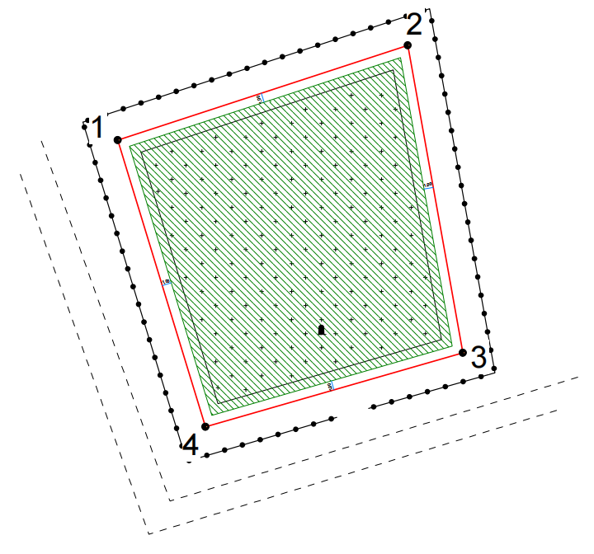

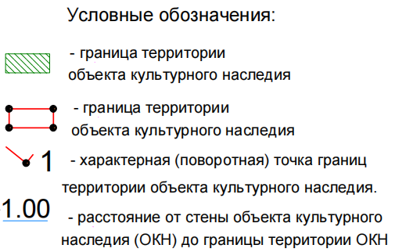

Приложение № 2
к приказу управления
по государственной охране
объектов культурного наследия
Курской области
от _________________ №________

РЕЖИМ ИСПОЛЬЗОВАНИЯ ТЕРРИТОРИИ
объекта культурного наследия регионального значения
«Братская могила 17 советских воинов», март-сентябрь 1943 г., расположенного по адресу: Курская область, Курский район, Винниковский сельсовет, п. Малиновый

На территории объекта культурного наследия
разрешается:
проведение работ по сохранению объекта культурного наследия;
проведение работ по благоустройству и озеленению территории объекта культурного наследия, оборудование территории элементами освещения, малыми архитектурными формами;
применение при благоустройстве и оборудовании территории отделочных материалов и дорожных покрытий нейтральной цветовой гаммы и фактуры;
дозахоронение останков, исторически связанных с объектом культурного наследия, найденных в ходе поисковых работ;
запрещается:
хозяйственная деятельность любого вида, ведущая к разрушению, искажению исторического облика объекта культурного наследия, изменению уровня грунтовых вод;
любое строительство, не связанное с восстановлением исторических утраченных элементов объекта культурного наследия;
размещение любых рекламных конструкций на территории объекта культурного наследия;
проведение любых земляных работ без опережающих археологических исследований;
любое динамическое воздействие на грунты в зоне их взаимодействия с объектом культурного наследия, создающее разрушающие вибрационные нагрузки;
самовольная посадка и вырубка насаждений, кроме санитарных рубок;
прокладка инженерных коммуникаций наземным и надземным способом, за исключением временных, необходимых для проведения ремонтно-реставрационных работ.

